МИНИСТЕРСТВО ОБРАЗОВАНИЯ РЕСПУБЛИКИ БЕЛАРУСЬ

Учреждение образования «БЕЛОРУССКИЙ ГОСУДАРСТВЕННЫЙ

ТЕХНОЛОГИЧЕСКИЙ УНИВЕРСИТЕТ»

Факультет информационных технологий

Кафедра информационных систем и технологий

Специальность Информационные системы и технологии

**ОТЧЕТ ПО ЛАБОРАТОРНОЙ РАБОТЕ №3 НА ТЕМУ:**

**Элементы теории информации. Информативность данных в различных кодировках**

Ф.И.О.

Божко Денис Владимирович

Преподаватель

асс. Берников Владислав Олегович

Минск 2021

**Цель:** приобретение практических навыков трансформации данных и сопоставление энтропийных свойств используемых при этом алфавитов.

**Теоретические сведения**

Из энтропийных оценок (алфавитов и сообщений), полученных в ходе выполнения лабораторной работы № 2, мы выяснили, что энтропия зависит от статических характеристик самих алфавитов и сообщений (вспомним энтропию по Шеннону и по Хартли).

Энтропия максимальна при равномерном появлении букв на любом месте сообщения. Для характеристики источника сообщений с различным алфавитом представляет интерес сравнение фактической энтропии источника с максимально возможной. В этом смысле введено понятие избыточности источника сообщений, или избыточности алфавита.

Избыточностью алфавита называют уменьшение информационной нагрузки на один символ вследствие разной вероятности и взаимозависимости появления его символов в сообщениях.

В наиболее общем виде избыточность алфавита R можно оценить отношением энтропии по Хартли и по Шеннону; при этом первая рассчитывается по выражению, вторая – по формуле.

При выполнении предыдущей работы мы убедились, что формально одно и то же сообщение, но представленное на основе алфавита русского (белорусского, английского или иного) языка – с одной стороны, и представленное в кодах ASCII – с другой, будут характеризоваться различным количеством содержащейся в них информации. Эта дополнительная избыточность обусловлена переносом сообщения из одной среды в другую или, иначе говоря, кодированием символов исходного алфавита.

Утверждение восьмибитных кодировок (ASCII) как стандарта принесло некоторые проблемы. К этому моменту уже существовала определенная инфраструктура, использующая семибитные кодировки. Известны проблемы с «обрезанием восьмого бита» в системе электронной почты. Утверждение восьмибитного символа дало 256 различных значений, что позволило уместить в одной кодовой таблице и общепринятые символы (цифры, знаки препинания, латиницу), и символы кириллицы.

Уже созданное к тому времени и работающее программное обеспечение зачастую было приспособлено для семибитных кодировок, что приводило, например, к тому, что почтовый сервер при передаче письма обнулял старшие биты в каждом байте сообщения. Одним из решений проблемы стала кодировка (а точнее – алгоритм) base64. В PGP алгоритм base64 используется для кодирования бинарных данных.

Кодирование base64 разработано для представления произвольных последовательностей октетов в форме, позволяющей использовать строчные и прописные буквы. Используется 65-символьное подмножество набора символов US-ASCII, обеспечивающее представление одним печатным символом 6 битов данных (дополнительный 65-й символ используется для обозначения функции специальной обработки).

Процесс кодирования представляет группу из 24 последовательных битов в форме строки из 4 символов. Обработка выполняется слева направо, а 24-битная исходная группа образуется конкатенацией трех 8-битных групп (байтов). Данные 24 бита после этого трактуются как 4 сцепленных группы по 6 битов, каждая из которых транслируется в один символ алфавита base64.

Каждая 6-битная группа используется в качестве индекса массива из 64 печатных символов. Символы алфавита, соответствующие индексу, помещаются в выходную строку. Кодирование base64 с безопасным алфавитом используется для представления URL и имен файлов. В табл. 3.1 перечислен алфавит, используемый для base64- кодировки. Значения представлены в различных системах счисления: десятичной (10), двоичной (2), восьмеричной (8) и шестнадцатеричной (16 или hex).

Поскольку входная информация base64 всегда включает целое число октетов, возможны лишь перечисленные ниже случаи:

• размер финального блока кодирования на входе кратен 24 битам, кодированный результат будет содержать целое число 4-символьных групп без заполнения символами «=»;

• размер финального блока кодирования на входе составляет 8 битов, выходной блок будет представлять 2 символа, дополненные последовательностью из двух символов заполнения «==»;

• размер финального блока кодирования на входе составляет 16 битов, выходной блок будет представлять 3 символа, дополненные символом заполнения «=».

**Ход работы**

1. Создать собственное приложение (приветствуется!) или воспользоваться Base64-онлайн кодировщиком, с помощью которого конвертировать произвольный документ (а) на латинице (можно использовать документ из ЛР № 1) в документ (б) формата base64. В качестве входных данных можно использовать указанный преподавателем вариант из таблицы 3.4.

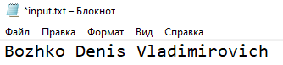

Рисунок 1 – Входные данные

Код программы на языке Python, реализующий данное задание, представлен ниже.

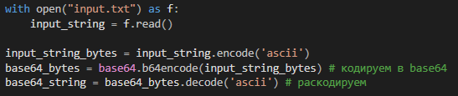

Рисунок 2 – Код программы

1. С помощью приложения, созданного в ЛР № 1, получить распределение частотных свойств алфавитов по документам (а) и (б). Вычислить энтропию Хартли и Шеннона, а также избыточность алфавитов. Объяснить полученный результат.

Код программы на языке Python, реализующий данное задание, представлен ниже.

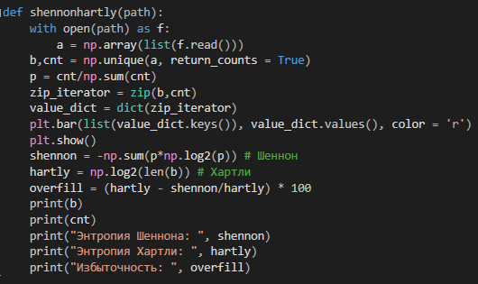

Рисунок 3 – Код программы

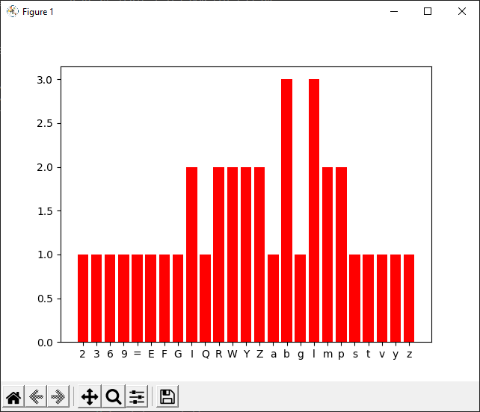

Рисунок 4 – Гистограмма частоты появления символов в алфавите

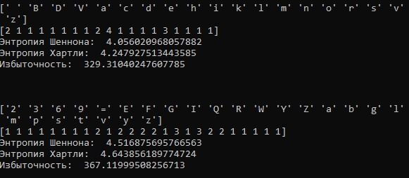

Рисунок 5 – Энтропии Шеннона и Хартли и избыточность алфавитов

1. Написать функцию, которая принимает в качестве аргументов два буфера (а и b) одинакового размера и возвращает XOR (собственная фамилия (а) и имя (b); при разной длине меньшую дополнить нулями). Входные аргументы представлять 1) в кодах ASCII, 2) в кодах base64. Что будет результатом операции аXORbXORb? При написании не использовать стандартные функции языка программирования. Итоговые данные сравните с результатами, используя стандартные функции языка программирования (если они есть).

Код программы на языке Python, реализующий данное задание, представлен ниже.

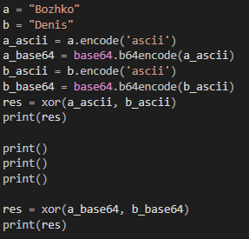

Рисунок 6 – Код программы

**Вывод**: в данной работе были проверены энтропийные свойства алфавитов. Были рассмотрены энтропии Шеннона и Хартли. Опробованы и реализованы их алгоритмы. С их помощью были оценены энтропийные показатели алфавитов. Было выяснено, что алфавиты с большим количеством символов являются избыточными и информацию, которую несет каждый символ алфавита, уменьшается.